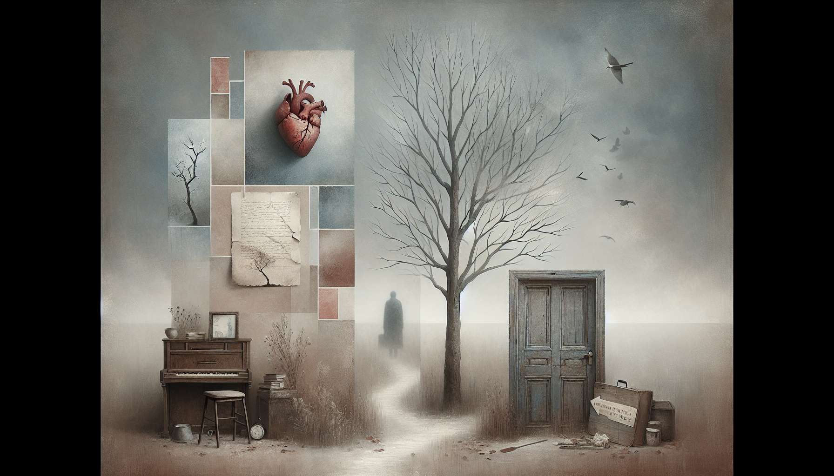

Submódulo 1.1 - Definición y tipos de duelo (pérdida de un ser querido, divorcio, pérdida de empleo, etc.)  
  
El duelo es un proceso natural y complejo que ocurre en respuesta a una pérdida significativa. Puede tratarse de la pérdida de un ser querido, un divorcio, una pérdida de empleo, un cambio de situación o cualquier otro evento que altere nuestro equilibrio emocional y nuestra vida diaria. El duelo es una experiencia única y personal que varía de un individuo a otro, dependiendo de factores como la naturaleza de la pérdida, la personalidad, la cultura y el apoyo social.  
  
La pérdida de un ser querido es a menudo considerada como una de las formas de duelo más difíciles de atravesar. Ya sea un padre, un cónyuge, un hijo, un amigo cercano o incluso una mascota, la desaparición de un ser querido puede causar una profunda tristeza, una sensación de vacío y cuestionar nuestra identidad y nuestro lugar en el mundo. Por ejemplo, la pérdida de un padre puede confrontarnos con nuestra propia mortalidad y llevarnos a reevaluar nuestras prioridades y valores.  
  
El divorcio o la ruptura de una relación amorosa es otra forma de duelo que puede ser particularmente dolorosa. Aunque la persona todavía está viva, el final de una relación implica la pérdida de un compañero, un confidente y un proyecto de vida en común. El duelo por una relación puede ir acompañado de sentimientos de rechazo, culpa, ira y temor frente al futuro. Es importante recordar que el duelo por una relación es un proceso normal y que se necesita tiempo para sanar y reconstruir la vida.  
  
La pérdida de un empleo o un cambio en la situación profesional también puede desencadenar un proceso de duelo. Nuestro trabajo está a menudo estrechamente vinculado a nuestra identidad, a nuestro sentido de utilidad y a nuestra estabilidad financiera. La pérdida de un empleo puede, por lo tanto, sacudir nuestra confianza en nosotros mismos, nuestra autoestima y nuestra visión del futuro. Es esencial recordar que la pérdida de un empleo no define nuestro valor como persona y que es posible recuperarse y encontrar nuevas oportunidades.  
  
Otros tipos de pérdidas también pueden desencadenar un proceso de duelo, como una mudanza, un cambio de situación familiar, la pérdida de un sueño o un proyecto de vida, o un problema de salud crónico. Cada pérdida es única y puede tener un impacto diferente en nuestro bienestar emocional y equilibrio de vida. Por ejemplo, el diagnóstico de una enfermedad crónica puede llevarnos a hacer duelo por nuestra salud y adaptar nuestro estilo de vida en consecuencia.  
  
Es importante reconocer que el duelo no es un proceso lineal con una duración determinada. Cada persona vive su duelo a su propio ritmo y a su manera. Algunas personas pueden sentir la necesidad de hablar de su pérdida, mientras que otras prefieren retirarse y vivir su pena en privado. No hay una "buena" o "mala" manera de vivir el duelo, lo esencial es permitirse sentir las emociones y encontrar estrategias de adaptación que nos convengan.  
  
Como GRIEF COACH, nuestro papel es acompañar a las personas en duelo en su camino, ofreciéndoles un espacio amable y seguro para expresar sus emociones y explorar su pérdida. Les ayudamos a identificar sus recursos internos y externos, a desarrollar estrategias de adaptación y a encontrar un sentido en su vida. Reconociendo la diversidad de los tipos de duelo y adaptando nuestro enfoque a cada situación, podemos ofrecer un apoyo personalizado y eficaz a las personas en duelo.  
  
Puntos para recordar:  
  
1. El duelo es un proceso natural y complejo que ocurre en respuesta a una pérdida significativa, como la pérdida de un ser querido, un divorcio, una pérdida de empleo o un cambio de situación.  
  
2. Cada experiencia de duelo es única y personal, influenciada por factores como la naturaleza de la pérdida, la personalidad, la cultura y el apoyo social.  
  
3. La pérdida de un ser querido es a menudo considerada como una de las formas de duelo más difíciles de atravesar, pudiendo causar una profunda tristeza, una sensación de vacío y cuestionar nuestra identidad.  
  
4. El divorcio o la ruptura de una relación amorosa puede ser particularmente doloroso, implicando la pérdida de un compañero, un confidente y un proyecto de vida en común.  
  
5. La pérdida de un empleo puede sacudir nuestra confianza en nosotros mismos, nuestra autoestima y nuestra visión del futuro, pero es importante recordar que esto no define nuestro valor como persona.  
  
6. Otros tipos de pérdidas, como una mudanza, un cambio en la situación familiar, la pérdida de un sueño o un problema de salud crónica, también pueden desencadenar un proceso de duelo.  
  
7. El duelo no es un proceso lineal con una duración establecida, y cada persona lo vive a su propio ritmo y a su manera.  
  
8. Como GRIEF COACH, nuestro papel es ofrecer un espacio amable y seguro para acompañar a las personas en duelo en su camino, ayudándolas a identificar sus recursos y a desarrollar estrategias de adaptación.